睢县民政局召开防汛救灾工作部署会

8月26日下午，睢县民政局召开防汛救灾工作部署会，局所有班子成员和防汛应急队全体人员参加，民政局主要负责人李保刚传达省民政厅防汛应急响应通知精神和县委防汛应急会议精神。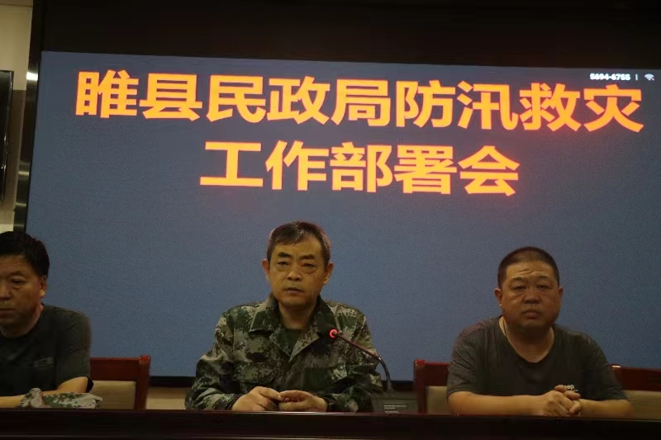
他强调：按照上级民政部门通知精神和县委防汛应急会议精神。局副科级以上领导干部，要严格落实24小时值班制度，应急防汛队伍全员在岗，确保人员不脱岗、不漏岗，工作不断线、不掉链。加大远程监控力度，如发现民政服务机构有险情，立即组织应急队员进行抢险救灾，确保民政服务对象生命财产安全。同时加大流浪乞讨人员巡查力度，如发现流浪和露宿人员立即劝导至救助站做到应救尽救。